Orçamentos

1 – Definição
2 – Elementos necessários à elaboração do Orçamento
3 – Planilha Orçamentária
4 – Relação das Atividades e Serviços contantes da Planilha Orçamentária
5 – Levantamento Quantitativo
6 – Levantamento dos preços
7 – Composição de custos unitários
8 – roteiro para o Levantamento Quantitativo
Glossário
Normas Técnicas
Bibliografia

1 – Definição
Orçamento é o resultado de um montante dos serviços previstos e planejados, necessários a execução de uma obra, variando conforme o tipo. Orçar é prever o custo de uma obra antes da sua execução. É uma previsão de custos e/ou estabelecimento de preços dos serviços a serem realizados. Um orçamento pode se referir ao todo de um empreendimento, ou se referir apenas a alguns itens (serviços) de uma obra. No caso da construção de um muro, por exemplo, o custo irá variar conforme o projeto do muro e de suas características: é um muro de divisa?, vai sustentar empuxo do terreno ao lado (arrimo)?, vai receber impermeabilização?, de que tipo?, o revestimento será feito com que material? Para outros tipos de serviços os pontos a serem levados em consideração poderão ser outros, como por exemplo, no revestimento externo de um edifício com pastilhas cerâmicas: há necessidade de remoção do revestimento existente (se edificação já existente)?, precisa de andaime?, que tipo?, e os equipamentos de segurança?
A previsão dos custos e preços dependerá muito do grau de conhecimento que o orçamentista tem do projeto, ficando o sucesso de um empreendimento, entre outros fatores, dependente do acerto entre o que foi previsto (orçado) e o que irá ocorrer na prática (custeio). O orçamento é um dos elementos para a tomada de decisões, junto com o cronograma físico-financeiro. O proprietário (cliente) deve saber a priori se terá condições de arcar com os custos ou, no caso de uma obra própria, a construtora precisa saber como será o desembolso ao longo da obra. No caso de uma concorrência para a execução de obra pública, não importando a modalidade (tomada de preços, carta-convite etc.) existe a obrigatoriedade legal da previsão dos preços para que o órgão público possa escolher que empresa irá executar a obra.
2 – Elementos necessários à elaboração do Orçamento
Em geral, para se elaborar um orçamento que seja efetivamente viável do ponto de vista técnico é necessário levantar e conhecer com profundidade o consumo de materiais em cada um dos serviços a serem realizados, a quantidade de mão-de-obra, a incidência das leis trabalhistas sobre o custo da mão-de-obra, o tempo de uso dos equipamentos necessários aos serviços, os custos financeiros decorrentes, os custos administrativos (indiretos), a carga tributária que irá pesar sobre os serviços etc. Além disso, o profissional orçamentista deve ser conhecedor da realidade do mercado, das condicionantes regionais e locais, o tipo de gerenciamento que se pretende empregar na execução da obra, os métodos construtivos, a possibilidade de ocorrência de fenômenos climáticos que venham a interferir nos custos da obra etc.
Os elementos necessários para a elaboração de um orçamento são chamados de Especificações Técnicas, as quais contemplam as informações relativas ao empreendimento que se pretende desenvolver, procurando fazer com que o que vai ser previsto em termos de custos fique o mais próximo da realidade. As especificações técnicas são formadas pelos seguintes elementos:
- projeto arquitetônico;
- projetos complementares
estrutural;
elétrico;
hidro-sanitário;
telefônico;
prevençao contra incêndios;
infraestrutura;
- memorial descritivo.
3 – Planilha Orçamentária
É o documento onde são registradas todas as operações de cálculos e discriminados todos os serviços que serão executados da obra. As planilhas podem ser de vários modelos, dependendo do tipo de obra e/ou contrato firmado entre o construtor e o cliente. As planilhas registram as quantidades de cada serviço e seus custos/preços. Algumas planilhas, mais detalhadas podem separar os custos/preços da mão-de-obra, dos materiais e equipamentos. Numa planilha devem constar, no mínimo, as seguintes informações:
- no cabeçalho (início)
logotipo da construtora;
identificação da obra;
área construída;
local;
cliente.
- no encerramento
custo ou preço final;
data;
assinatura do autor do orçamento;
nome do responsável técnico (autor);
número do CREA/UF.
3.1 – Planilha de 7 colunas
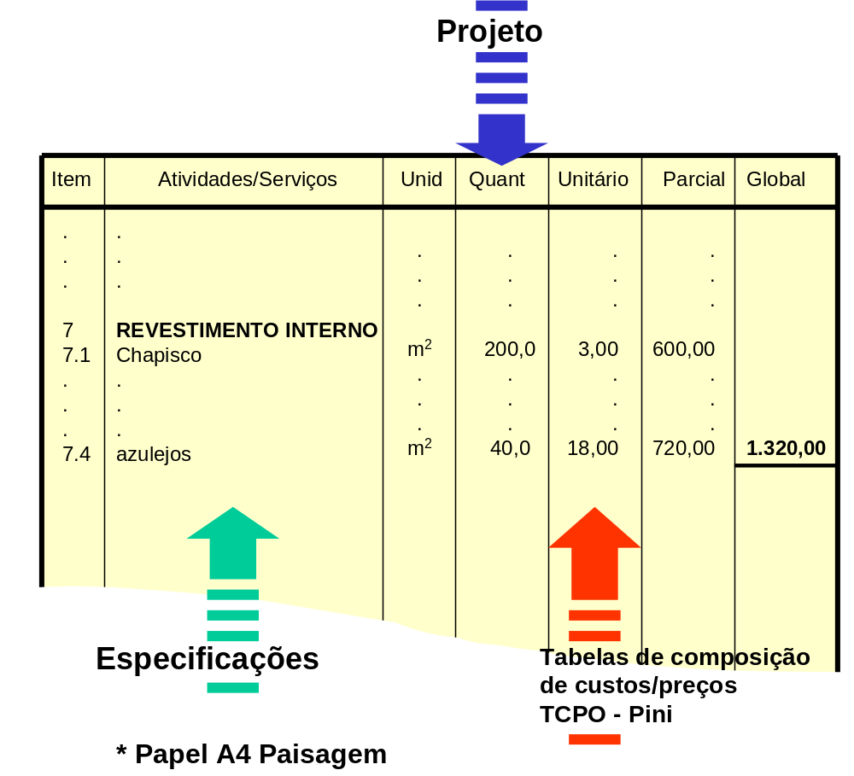
3.2 – Planilha com 6 colunas
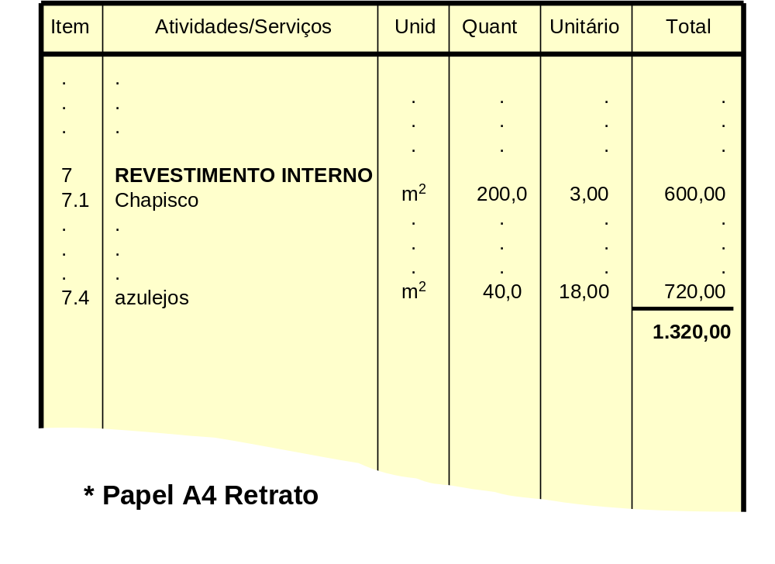

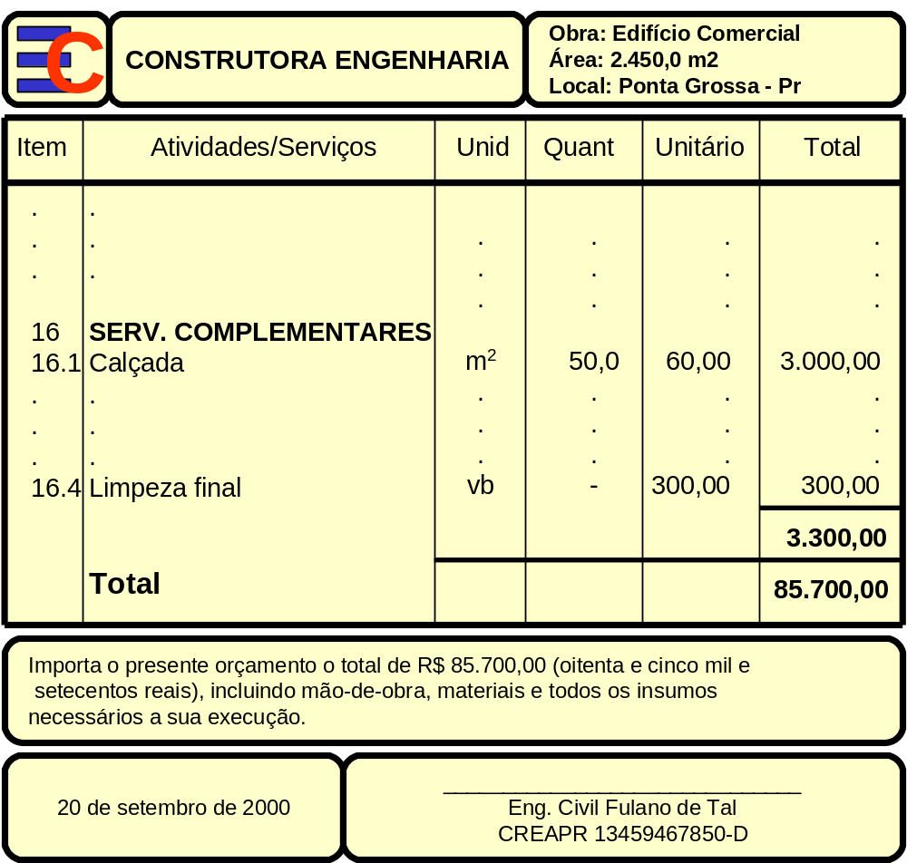
4 – Relação das Atividades e Serviços contantes da Planilha Orçamentária
A relação de atividades e serviços apresentada a seguir, para fins didáticos e pedagógicos, se refere aos itens para uma obra de pequeno porte, ficando o alerta para que na elaboração de uma discriminação de atividades e serviços para fins orçamentários deve-se levar em conta todos os elementos das especificações técnicas.
1 | SERVIÇOS PRELIMINARES
 | Projetos, taxas (prefeitura, CREA), sondagem etc.
2 | SERVIÇOS INICIAIS
 | Limpeza, terraplenagem (movimento de terra), barracos, tapume, locação da obra.
3 | INFRAESTRUTURA / FUNDAÇÕES / ALICERCES
 | Escavação e reaterro, estacas, estacas brocas, embasamento, baldrame, impermeabilização.
4 | ALVENARIA DE ELEVAÇÃO
 | Paredes externas, paredes internas.
5 | ESTRUTURA / ELEMENTOS DE CONCRETO / SUPERESTRUTURA
 | Fôrmas, armaduras, concreto.
6 | COBERTURA / TELHADO
 | Madeiramento, telhas, calhas.
7 | REVESTIMENTO DE PAREDES E TETOS
 | Paredes, tetos, cerâmicas, forros.
8 | INSTALAÇÕES ELÉTRICAS
9 | INSTALAÇÕES HIDRO-SANITÁRIAS
10 | ESQUADRIAS
 | Metálicas, madeira, portas, janelas.
11 | REVESTIMENTO DOS PISOS
 | Reaterro, apiloamento, lastro, impermeabilização, contrapiso, cerâmicas, madeira, carpetes.
12 | REVESTIMENTO DE FORROS
13 | APARELHOS SANITÁRIOS E ACESSÓRIOS
14 | VIDROS
15 | PINTURA
16 | SERVIÇOS COMPLEMENTARES

5 – Levantamento quantitativo
Esta etapa da elaboração do orçamento se resume a levantar de forma técnica as quantidades de serviços informados nas especificações (projetos e memoriais) e estimar os serviços que não foram devidamente especificados, mas que são essenciais e necessários à obra. As quantidades dos serviços devem ser transferidas para a coluna 4 da planilha, adotando-se as unidades correspondentes a cada tipo de serviço na coluna 3. As unidades mais comuns para os serviços usuais são: metro - m (estacas, calhas, tubos); metro quadrado - m² (alvenaria, fôrmas, revestimentos); metro cúbico - m³ (concreto, argamassa, reaterro); kilograma - kg (cimento, armadura); milheiro – mil (tijolos, telhas); unidades – ud ou peças – pç (portas, caixas, pontos de luz); verba – vb ou global – gb (instalações, projetos).
Recomenda-se utilizar um memorial ou roteiro de cálculos no levantamento das quantidades em seqüência aos itens colocados na planilha orçamentária, para facilitar a conferência em caso de dúvida posterior e para, também, manter um histórico do trabalho realizado.
6 – Levantamento dos preços
O levantamento dos preços ou cotação dos preços deve ser feito preferencialmente junto ao fornecedor do material, equipamento ou serviço na praça (local) onde a obra será edificada. No caso da não existência de determinado insumo na localidade da obra, fazer a cotação junto ao fornecedor mais próximo, tendo de levar em consideração o frete para transporte, ou solicitar a informação do preço do material colocado (posto na obra). Em último caso e para estimativas de custos, pode-se recorrer as revistas especializadas ou publicações técnicas de cotação de preços na construção civil.
Recomenda-se, também, recorrer a uma planilha de cotação de preços para garantir um histórico sobre o trabalho realizado. A planilha de cotação de preços deve conter, no mínimo, as seguintes informações:
- data da cotação;
- nome dos fornecedores;
- itens a serem pesquisados;
- unidades dos itens pesquisados;
- valor de cada item;
- condições de pagamento;
- dados do fornecedor (telefone e contato).
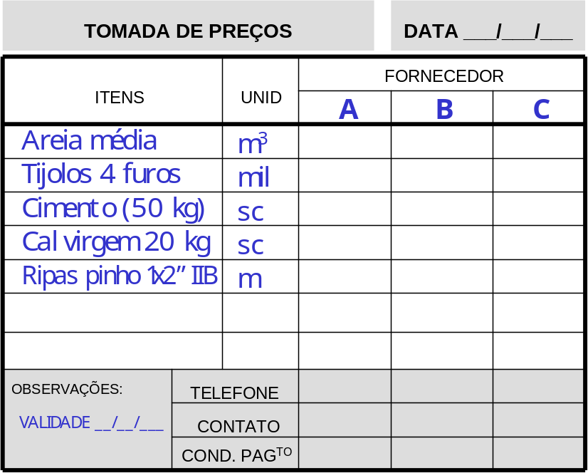

7 – Composição de custos unitários
Para cada um dos serviços listados na coluna 2 da planilha orçamentária existirá um cálculo detalhado do custo ou preço unitário na unidade correspondente. A composição é elaborada após a realização da pesquisa (cotação) dos preços dos insumos contidos nas tabelas de composição de custos/preços para orçamentos. As quantidades dos materiais, horas de mão-de-obra, horas de equipamentos por unidade de serviço podem ser obtidas conforme segue:
- tabelas de composição de preços:
- TCPO da Editora Pini, conhecida como Tabela Pini – que representa a média nacional de consumos de mão-de-obra, equipamentos e materiais;
- manual do DOP (Departamento de Obras Públicas do Estado de São Paulo);
- cadernos de encargos;
- apropriação direta – observação e medição da produtividade da mão-de-obra e dos consumos de materiais e equipamentos;
- estimativa de consumos e tempos de execução pela experiência anterior do orçamentista com base em serviços semelhantes já executados;
- manuais dos fabricantes de equipamentos e materiais.
Os valores obtidos definem uma média, sendo aceitável uma pequena margem de erros devido às características peculiares de cada obra ou serviço, como por exemplo: método construtivo, clima, motivação do pessoal, manutenção de ferramentas e equipamentos, controle geométrico (nível e prumo) etc.
Em geral, o método para se chegar ao preço de um serviço envolve os elementos mostrados no esquema abaixo. Em seguida, são apresentados alguns modelos de fichas de composição de custos unitários.
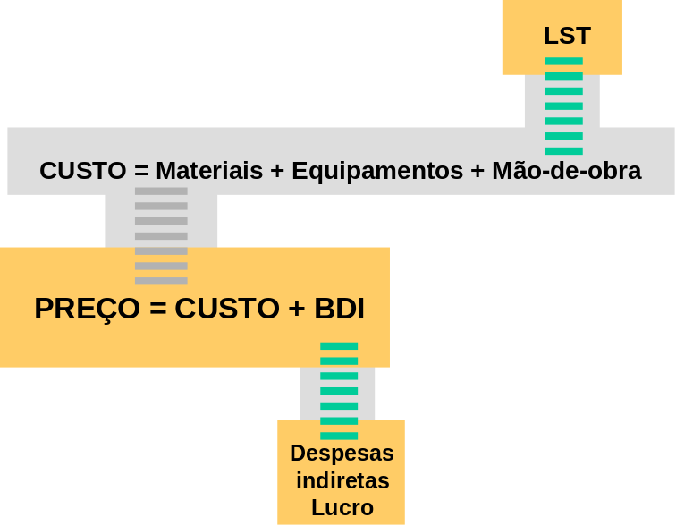

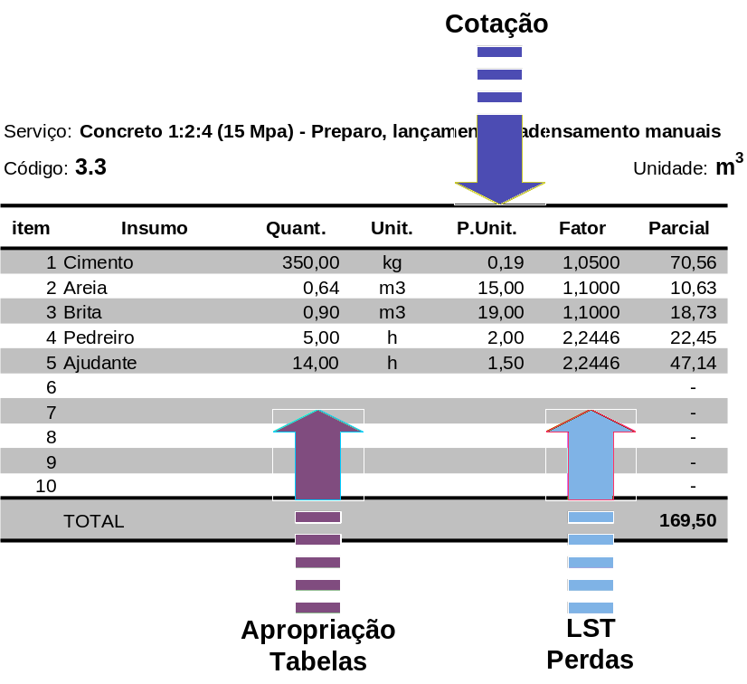

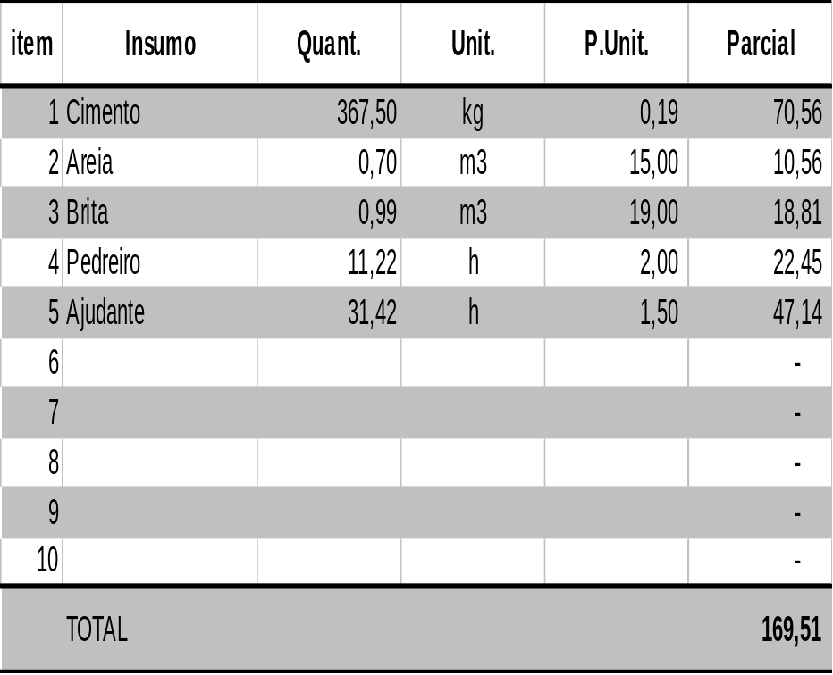
A seguir, é apresentado um modelo mais completo de planilha de composição de preços.
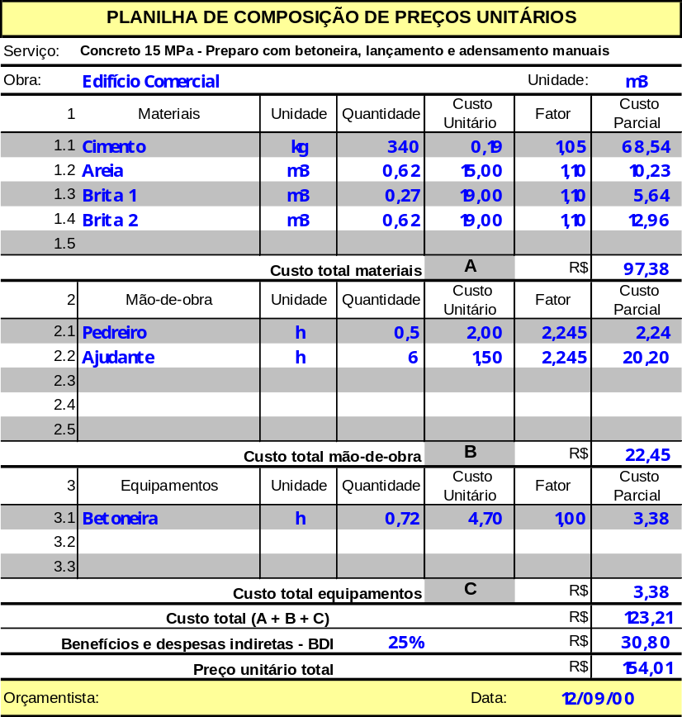

7.1 – Leis Sociais Trabalhistas
Também chamados de encargos trabalhistas, são contribuições obrigatórias a que estão sujeitos os empregadores, variando de acordo com o ramo de atividade, e no caso da construção civil, podendo variar até de obra para obra. Na tabela a seguir, são apresentados os percentuais que incidem sobre a mão-de-obra:
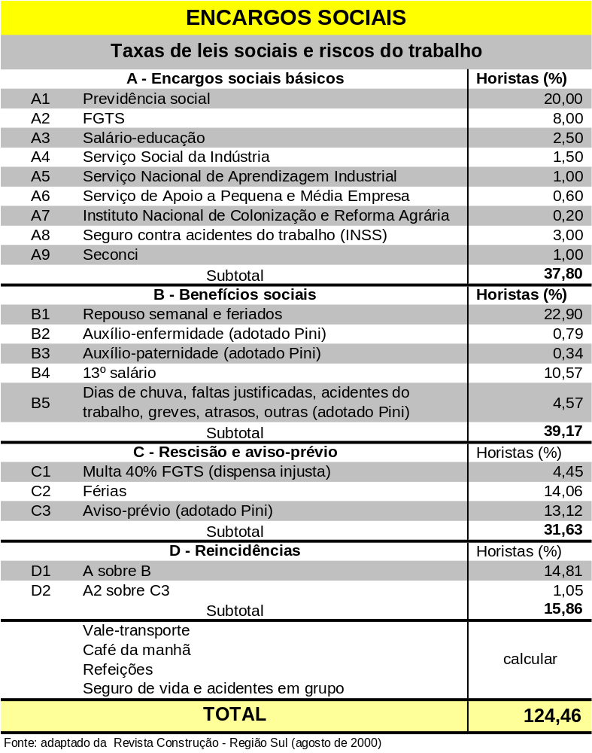
Dependendo do tipo de gestão aplicada aos empreendimentos pode-se reduzir o percentual dos encargos sociais, como por exemplo, a contratação dos empregados com salário mensal (mensalistas), que pode reduzir o percentual das LST para 74,54%, ou ainda, com a manutenção das equipes de uma obra para outra sem a dispensa ao final de cada trabalho, redução e eliminação de horas-extras, medidas eficazes que reduzam os acidentes de trabalho etc.
7.2 – Benefícios e Despesas Indiretas
Para se chegar ao preço de um serviço ou obra, sobre o montante obtido para o custo deve-se acrescentar um percentual chamado de BDI, a fim de considerar as despesas administrativas, financeiras, tributárias da construtora e o lucro almejado no empreendimento. Na construção civil, é cada vez mais comum as construtoras executarem uma obra por administração, cobrando taxas de administração em torno de 10% sobre o custo da obra. Desse percentual, a construtora obterá seu lucro e cobrirá as despesas indiretas que tiver na execução da obra. Convém, entretanto, contabilizar todas as despesas decorrentes do exercício de uma atividade empresarial, fazendo o levantamento dos custos administrativos, mantendo o controle sobre os tributos e os juros pagos pelo capital tomado de terceiros. Não existe uma fórmula para determinar o BDI mais adequado para cada tipo de empreendimento, mas em geral adotam-se valores percentuais próximos de 20% (variando de 10 a 35%). Evidentemente, que se a empresa precisa manter equipes, seja pela impossibilidade de dispensa ou por ter obra programada na seqüência, ela pode executar obras pelo custo, considerando BDI igual a zero, ou bem próximo de zero. Em resumo, a definição do BDI é de competência dos dirigentes da empresa, cabendo aos técnicos (engenharia e contabilidade) manter e fornecer as informações que irão auxiliar na decisão.
Para avaliar as despesas indiretas é necessário manter um permanente controle sobre a origem das despesas efetuadas pela construtora. Na relação apresentada a seguir, são mostrados os itens que, no mínimo, devem ser levados em conta para se ter um controle razoável das despesas indiretas.
7.2.1 – Administrativas
- rateios para a administração central:
  - remuneração dos sócios-proprietários (acionistas, diretores etc.) – são os dividendos e/ou pro-labore pagos aos dirigentes (sócios) da construtora;
  - indenização de despesas diversas – pagas por determinação judicial ou da assembléia (diretoria);
  - fundos ou provisões vários – para constituição de fundo para aquisição de equipamentos ou pagamentos de prêmios (abonos);
- amortização ou depreciação:
  - instalações de apoio –usadas em várias obras ou de capital empregado na compra de escritórios paletizados, banheiros etc;
  - equipamentos – elevadores, gruas, betoneiras etc;
  - acessórios e suprimentos;
  - mobilização e desmobilização;
- rateios por obra:
  - gerenciamento – administração, produção e controle das obras;
  - desgaste de ferramentas, móveis e utensílios;
  - transporte e veículos;
  - terceiros (alugueres, energia, água, telefone etc.);
  - publicidade;
  - manutenção (abastecimento, lubrificação, oficina etc.);
  - perdas diversas (ações trabalhistas, dias de chuva, acidentes etc.).
7.2.2 – Financeiras
  - gastos com financiamentos – empréstimos bancários, atrasos e inadimplência de clientes etc.;
  - cauções e retenções contratuais;
  - multas devidas por atraso e outros motivos estabelecidos em contrato.
7.2.3 – Tributárias
  - impostos e taxas (ISS, IPI, IR, IPMF, CPMF etc.);
  - Cofins, PIS, Pasep etc.

8 – roteiro para o Levantamento Quantitativo
O roteiro será apresentado somente na aula presencial.
Glossário na área de elaboração de Orçamentos
Apropriação – é o levantamento por meio de observações sistemáticas e medições dos tempos de execução de uma tarefa, consumo de determinado material, de combustível, tempo de operação de equipamentos etc., para fins de determinação de uma média para ser usada nas composições dos custos.
Cotação – é o processo de levantamento de preços junto aos fornecedores de uma determinada praça (local onde a obra vai ser executada).
Cronograma de aplicação – é o cronograma derivado do físico que orientará a aplicação dos recursos financeiros colocados à disposição da obra.
Cronograma de suprimento – é o cronograma derivado do físico que orientará as compras dos materiais e solicitação dos serviços para a obra.
Curva ABC – é a relação dos materiais e/ou serviços mais significativos na obra.
Custo de mobilização – é o custo decorrente da movimentação de equipamentos pesados, montagem e desmontagem, como por exemplo: centrais de concreto, argamassa, usinas de pavimentação, equipamentos de terraplenagem etc.
Data base – é a data da cotação do preço de um determinado material ou serviço.
Frete – é o valor pago para o transportador de materiais e é acrescentado no custo do final do material.
Hora parada – é o custo existente mesmo que o equipamento não esteja em operação, que pode ser decorrente de alugueres, remuneração de operadores especializados, manutenção ou encargos etc.
Orçamentista – é o profissional especializado (engenheiro ou técnico) que elabora o orçamento.
Orçamento morto – é a relação discriminada da mão-de-obra, materiais, equipamentos e serviços sem vinculação com custo ou preço, é chamado também de quantitativo.
Perdas típicas de materiais – é o percentual de acréscimo de material que deve ser considerado no orçamento devido à quebra que deverá ocorrer durante a execução (transporte, estocagem, processamento etc.). Não deve ser confundido com desperdício de materiais.
Praça – é o local onde vai ser executada a obra (cidade, região ou estado).
TCPO – é a tabela mais conhecida de composição e custos e preços.
Viabilidade do empreendimento – é o estudo ou demonstração de que o empreendimento pode ser executado tecnicamente e financeiramente.

Normas Técnicas Pertinentes
Título da norma | Código | Última atualização
As normas para a elaboração de orçamentos são fornecidas pelos órgãos licitadores com base na legislação vigente

Normas do Ministério de Trabalho
NR – 18 Condições e meio ambiente de trabalho na indústria da construção

Links na Internet
Pini Web – http://www.piniweb.com
Hochtief do Brasil - http://www.hochtief.com.br/
Orcaw – software de orçamentos - http://www.vixsoft.inf.br/produtos/orcaw.htm
Mozart1 Engenharia - http://www.mozart1.com.br/
Sistema Atrium - http://www.artsys.com.br/html/satrium/satrv7.html
Construir On Line - http://www.construironline.com.br/
Boletim de custos - http://www.montreal.com.br/boletim/sistema.htm
Sistema de elaboração de orçamentos - http://www.exeplan.com.br/construp1.htm

Bibliografia complementar
CHING, Francisco. D. K. Técnicas de construção ilustradas. 2 ed. São Paulo: Bookman, 2001. 250p.
DEPARTAMENTO DE ENGENHARIA CIVIL DA UEPG. Notas de aulas da disciplina de Construção Civil. Carlan Seiler Zulian; Elton Cunha Doná. Ponta Grossa: DENGE, 2000.
DINSMORE, Paul C. Gerência de programas e projetos. São Paulo: Pini, 1992. 176p.
DIRETÓRIO ACADÊMICO DE ENGENHARIA CIVIL DA UFPR. Notas de aulas da disciplina de Construção Civil (primeiro volume). Diversos autores. Revisor: Lázaro A. R. Parellada. Apostíla. Curitiba: DAEP, 1997.
GIAMMUSSO, Salvador Eugênio. Orçamento e custos na construção civil. 2 ed. rev. São Paulo: PINI, 1991.
GUEDES, Milber fernandes. Caderno de encargos. 3 ed. atual. São paulo: PINI, 1994.
HUGON, A. Técnicas de construção. 2 vols. São Paulo: Hemus ed.
LIMA, Manuel. Direitos trabalhistas na construção civil. São Paulo: LTR Editora Ltda, 1 999.
LIMMER, Carl V. Planejamento, orçamento e controle de projetos e obras. Rio de Janeiro: LTC- Livros Técnicos e Científicos Editora S.A., 1997. 225p.
MASCARÓ, Juan L. O Custo das Decisões Arquitetônicas. S. Paulo, NOBEL, 1985.
MELO, Maurício C. Um sistema automatizado para a formação de custos na construção civil. Dissertação (mestrado). PG-EG-ECCUR-USP. 1988.
PARGA, Pedro. Cálculo do Preço de Venda na Construção Civil. S. Paulo, PINI/SEAERJ, 1995.
SAMPAIO, José Carlos de Arruda. Manual de aplicação da NR-18. São Paulo: PINI/Sinduscom-SP, 1998.
SAMPAIO, José Carlos de Arruda. PCMAT: Programa de Condições e Meio Ambiente do Trabalho na Indústria da Construção. São Paulo: PINI/Sinduscom-SP, 1998.
SOUZA, Roberto de...et al. Qualidade da aquisição de materiais e execução de obras. São Paulo: PINI, 1996.
SOUZA, Roberto...et al. Sistema de gestão da qualidade para empresas construtoras. São Paulo: Pini, 1995. 247p.
TCPO 2000 - Tabelas de Composição de Preços para Orçamentos. S. Paulo, PINI, 2000.

